Ngày 7/8/2024. Yêu cầu chỉnh giao diện PM hỗ trợ báo cáo

--------------

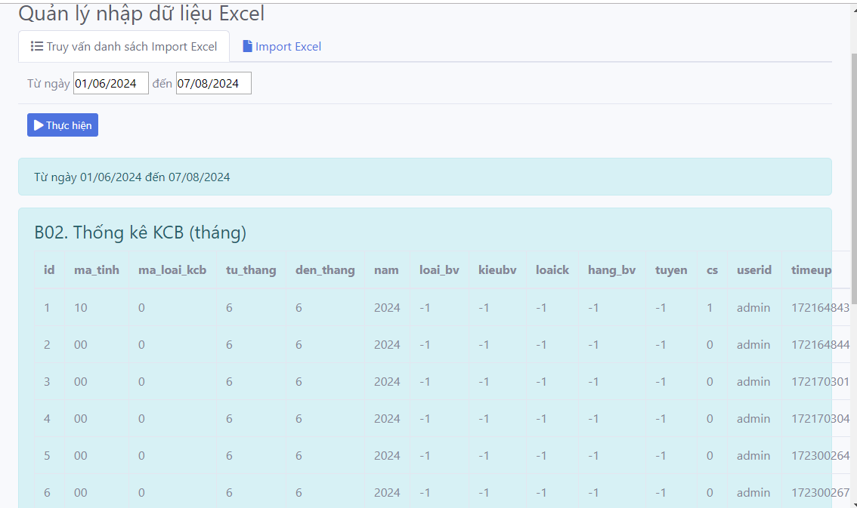

Tab truy vấn danh sách import excel:

Tên tab sửa thành:Liệt kê các lần Import

Từ ngày mặc định (cho sửa) là ngày mùng 1 của tháng trước tháng ngày hiện tại. Ví dụ trên sẽ là ngày 1/7/2024.

Nút thực hiện của Tab sửa Label thành “Xem”

**Vùng danh sách các lần import B02** sửa: Cột 1 sort theo ID cao xuống thấp để lần import gần nhất ở trên cùng. Cột 2 là chuỗi ghép ngày/tháng/năm:giờ.phút thao tác Import, cột 3userid, cột 4 trở đi lấy từ mã tỉnh đến “tuyen”

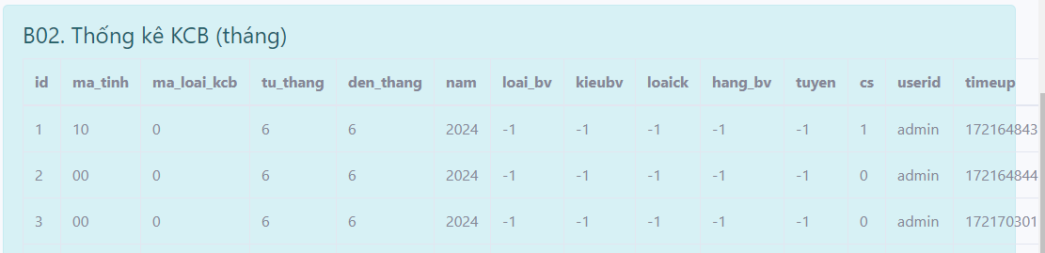

Vùng danh sách B04 sửa: cột 1 sort id cao xuống thấp, cột 2 ghép chuỗi như b02, cột 3 trở đi lấy từ mã tỉnh đến “loaick”

, 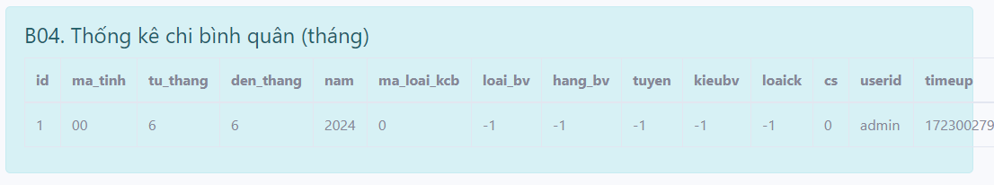

Vùng B26, cột 1 sort id cao xuống thấp, cột 2 ghép chuỗi như b02 , cột 3 trở đi lấy từ mã tỉnh đến “loai_so_sanh”

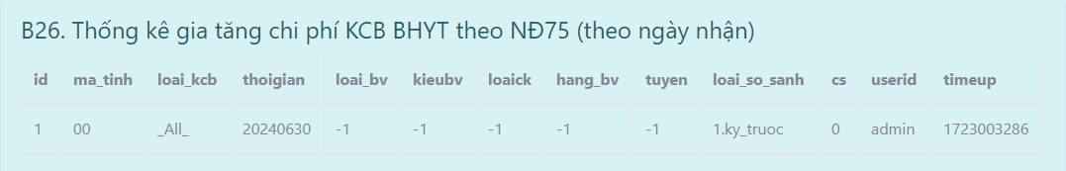

Dòng dữ liệu của cột 2 của 3 vùng, đều là link màu xanh gạch chân, bấm vào thì mở tab trình duyệt mới và hiện bảng toàn bộ dữ liệu import chi tiết của dòng đó.

Các dòng có ô Check ở đầu, để thao tác xóa dòng, user nào được xóa cùa user đó, admin tỉnh nào được xóa của tỉnh đó (nếu chưa khóa).

Bảng lưu thông tin các lần import trên đều có cột “Lock”. Bình thường thì là 0, khi admin thấy bc ok, chọn các dòng đó và bấm “Khóa” thì cột Lock sẽ chuyển thành 1, Bấm “Bỏ khóa” thì thay bằng 0.

Trên DS các vùng trên, text của dòng có Lock từ cột 3 trở đi sẽ dùng màu đỏ.

Giao diện tạo báo cáo.

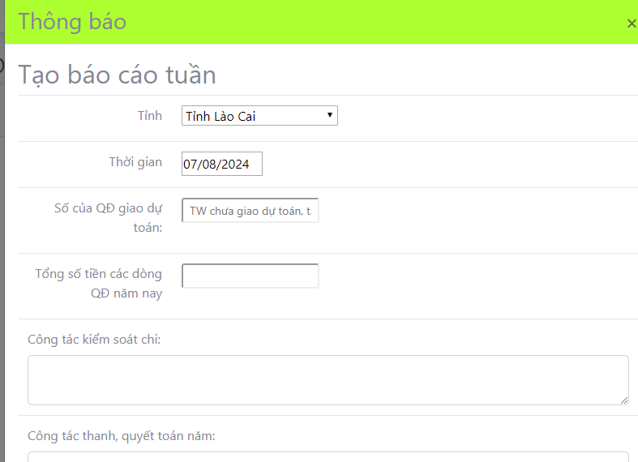

Tỉnh : chỉ cho chọn với superadmin, admin thường của tỉnh nào và các user của tỉnh đó thì ko cho chọn, mặc nhiên là tên tỉnh đó theo biến của User.

Thời gian thay bằng: Ngày lập báo cáo;

Số của QĐ giao dự toán ….và tổng số tiền cácdòng QĐ năm nay, không phải nhập theo cách này.

Tài liệu phân tích anh kê thiếu 1 bảng, nhưng file mẫu báo cáo DOC anh có nêu cần 1 bảng chứa cái này

Dự toán năm: {X2} là*: {X3}* đồng.

*X2={“ Quyết định số: Nếu không tìm thấy dòng nào của năm 2024 ở bảng hệ thống lưu thông tin quyết định giao dự toán thì “TW chưa giao dự toán, tạm lấy theo dự toán năm trước”, nếu thấy lấy số ký hiệu các dòng QĐ của năm 2024 ở bảng hệ thống lưu thông tin quyết định giao dự toán}*

*X3={Như trên, ko thấy thì lấy tổng tiền các dòng dự toán năm trước, thấy thì lấy tổng số tiền các dòng quyết định năm nay}*

thêm 1 table hệ thống lưu thông tin quyết định giao dự toán

các trường:

ID,SO_KYHIEU_QĐ,NGAY_QĐ,TONG_DUTOAN

1 năm có 2 QĐ giao lần 1 và lần 2. Nên khi tìm số QĐ cũng tìm các dòng cùng năm báo cáo (ví dụ 2024)

Ghép "Quyết định số: " với lấy số QĐ, ngày QĐ dòng 1 ghép với số QĐ, ngày QĐ dòng 2.

Số tiền thì Sum 2 dòng vào.

Ví dụ: Dự toán năm: Quyết định số: 345/QĐ-BHXH ngày 7/8/2024 và 876/QĐ-BHXH ngày 20/12/2024 là: 652.345.triệu đồng

*chú ý làm tròn triệu đồng

-----------

Do nguồn dữ liệu cần cho DOC và EXEL ít nhất phải có:

File Word Lấy thông tin từ: Table lưu thông tin của báo cáo DOCX

Table này lại lấy từ import File excel B02 toàn quốc, B26 toàn quốc

File excel:

SHEET1: tên SHEET “PL01” Nguồn tổng hợp từ: B02_TOANQUOC

SHEET2: tên SHEET “PL2” Lấy dữ liệu từ biểu B04_TOAN QUOC

SHEET3: tên SHEET PL3 Lấy dữ liệu từ B02 CSKCB

File B26-CSKCB tải lên sau khi Update vào Table, giữ lại trong 1 thư mục tải lên, người dùng càn thì tải nguyên file về.

>>>>Các file đã up lên đều lưu lại, có giao diện cho admin lâu lâu vào xóa dọn rác.

Do đó, ở Tab Tạo báo cáo: bỏ 2 ô nhập QĐ dự toán, thay bằng Danh sách hiện các lần import B02, b04, b26 của đúng user đó trong 3 ngày gần nhất,cho user check chọn. Để nhanh, phần mềm tự check sẵn: B02, b26, B04 toàn quốc ngày gần nhất và B02 CSKCB và B26 CSKCB ngày gần nhất. User cần dữ liệu import của 5 file này và hầu như 100% sẽ là ngày gần nhất (thường là cùng trong ngày)

Kiểm tra phải chọn đủ 5 dòng đầu vào (B02, b26, B04 toàn quốc ngày gần nhất và B02 CSKCB và B26 CSKCB) thì mới cho chạy Tạo báo cáo

-----------

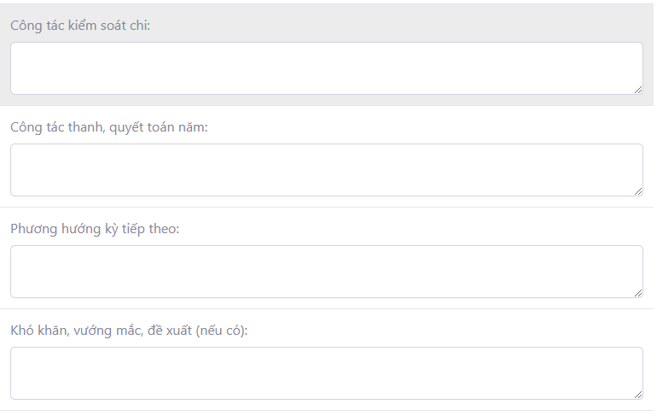

Các ô nhập này, tìm và hiển thị các chuỗi văn bản đã lưu lần báo cáo cùng loại kỳ trước (chú ý là cùng loại, vì có BC tuần, tháng quý.)

Nếu ko có thì để trống cho nhập lần đầu.

Khi sửa và bấm chạy tổng hợp thì nó lưu các đoạn văn này vào bảng ghi thông tin cho DOC để kỳ báo cáo tiếp sau lại dùng lại

Các trường có tên X67,68,69,70 là lưu các thông tin này

Tab Thông tin: thay bằng chữ “Danh sách báo cáo”, Nút thực hiện thay bằng “Xem”

